УДК 621.311
Кластеризація структур розподільних електричних мереж напругою 10 кВ
Д. К. Гомельський, інженер; Р.О. Буйний, канд. техн. наук, Чернігівський національний технологічний університет
А.О. Квицинський, канд. техн. наук, доцент, Науково-технічний центр електроенергетики НЕК «Укренерго»

Вступ. В даний час більшість розподільних електричних мереж напругою 10 кВ з повітряними лініями електропередавання (ЛЕП) вичерпали свій життєвий ресурс і потребують заміни або глобальної реконструкції, про що свідчить значна їх аварійність [1].
Проте відсутність достатнього фінансування для таких робіт і необхідність покращення показників надійності електропостачання споживачів в мережах 10 кВ викликає необхідність застосування засобів підвищення надійності (ЗПН) [2]. Слід зазначити, що більшість таких засобів впливає не на причину пошкоджень, а дозволяє зменшити наслідки від них, при незначній своїй вартості.
Актуальність задачі забезпечення надійного електропостачання споживачів значно зросла, оскільки кількісно і якісно змінилися споживачі електричної енергії.
Під час вибору кількості та місць встановлення ЗПН у розподільних електричних мережах напругою 10 кВ (РМПЛ) проектно-конструкторські організації користуються типовими рішеннями для «типових моделей» таких мереж, які були розроблені на початку 80-х років ХХ століття в СРСР [3].
Проте, з розпадом СРСР, змінилися навантаження та розподіл потужностей в таких електричних мережах і, як наслідок, існуючі «типові моделі» і типові рішення з підвищення їх надійності втратили свою адекватність.
Таким чином, на практиці існує гостра необхідність в розробці:
- нових узагальнених структур РМПЛ;
- типових рішень з підвищення надійності електропостачання споживачів в РМПЛ за рахунок використання ЗПН.
Саме вирішення першої із зазначених задач розглядається в даній статті.
Мета статті. Запропонувати нові узагальнені структури розподільних електричних мереж напругою 10 кВ.
Основні матеріали дослідження. Для отримання узагальнених структур РМПЛ були обрані такі їх параметри, які мало залежать від конструктивних елементів ЛЕП, та відповідають наступним вимогам:
- доступність параметрів з паспорту мережі;
- оперування звичними для проектувальників величинами;
- мінімум математичних перетворень та арифметичних дій.
У даній роботі були використані наступні визначення, що можуть дещо відрізнятися віз загальноприйнятих.
- Сумарна довжина мережі – сума всіх довжин ділянок мережі, вказаних у її паспорті.
- Сумарна потужність ТП в мережі – сума потужностей всіх ТП мережі.
- Магістраль мережі – сума довжин ділянок від центру живлення до найвіддаленішого споживача за найбільшим перерізом проводу мережі. У випадку однакових перерізів проводів магістралі та розгалужень мережі, магістраллю вважатимуться ділянки з найбільшою протяжністю. У випадку однакових перерізів проводів та протяжності ділянок, магістраллю вважатимуться ділянки з найбільшою потужністю та кількістю підключених до них ТП. Відгалуження мережі, що відходить від магістралі – ділянка, що має хоча б одне розгалуження. Такі критерії визначення магістралі доцільні оскільки між кількістю ТП 10/0,4 кВ і протяжністю ЛЕП 10 кВ, а також між кількістю ТП 10/0,4 кВ та їх сумарною потужністю, існують досить тісні кореляційні зв'язки [4]. Тоді сумарна довжина магістралі – це сума довжин ділянок мережі, що задовольняють вищезазначеним визначенням та критеріям.
- Сумарна потужність магістральних споживачів – сума потужностей ТП, що під’єднанні до магістралі.
- Сумарна потужність відгалужень – сума потужностей ТП, що під’єднанні до відгалужень.
- Сумарна довжина відгалужень – сума ділянок мережі, що визначені як відгалуження.
При виборі параметрів структур також були використані деякі припущення:
- всі мережі мають одностороннє живлення;
- використовуються значення потужностей трансформаторних підстанцій (ТП) 10/0,4кВ, що вказані у паспорті мережі;
- розглядається тільки нормальний режим роботи мереж.
Під час проектування мережі певного класу напруги користуються міркуваннями щодо деякого раціонального значення її довжини та пропускної спроможності. У кожному конкретному випадку мережа буде виконана з урахуванням топографічних та регіональних особливостей, які носять випадковий характер. Відповідно значення довжини і пропускної спроможності будуть підпорядковуватися деякому закону розподілу випадкових величин. Тому була висунута та перевірена статистична гіпотеза щодо нормального розподілу цих величин, яка була підтверджена перевіркою за критерієм Пірсона.
При вирішенні задачі створення нових узагальнених структур РМПЛ необхідно їх класифікувати.
Для вирішення задачі класифікації був обраний кластерний аналіз на основі штучної нейронної мережі (ШНМ) Кохонена. Таке рішення було прийняте після порівняння основних сучасних методів кластерного аналізу, а також обумовлене наступними чинниками:
- невідома форма кластерів у просторі вхідних даних;
- відносно великий масив вхідних даних;
- наявність "шуму" у масиві вхідних даних;
- РМПЛ мають деревоподібні структури, в яких виділити закономірності та зв’язки класичними методами не представляється можливим.
Для моделювання ШНМ Кохонена був використаний пакет прикладних програм MatLab Neural Network Toolbox (MNNT). Кількість кластерів визначено експериментально методом підбору [5], і склала шість штук.
В ході роботи був досліджений вплив компонент вектора параметрів структур РМПЛ на результат кластерного аналізу. Виявилось, що всі параметри структур РМПЛ, які зазначені вище, мають значний вплив на розподіл об’єктів по кластерах.
Перевірка якості кластеризації проводилась шляхом представлення мережі трьох випадкових вибірок з генеральної сукупності вхідних даних.
Оскільки жоден з об’єктів вихідної множини структур РМПЛ не співпав з ядром кластера до якого він належить, то узагальнені структури РМПЛ були побудовані на базі аналізу найближчих до ядра кластеру об’єктів. Таке рішення було прийняте на підставі основного принципу кластерного аналізу – чим ближчі об’єкти до ядра кластеру, тим більша міра "схожості" між ними. При цьому були прийняті наступні спрощення:
- ТП, що мають потужність меншу ніж 100 кВА і розташовані на відстані менше 1 км розглядаються як одна ТП. Її потужність приймається рівною сумі потужностей цих ТП з округленням до найближчого більшого значення з номінального ряду;
- коефіцієнт завантаженості трансформаторів не враховується;
- довжини ділянок від магістралі РМПЛ до магістральних споживачів враховуються у значеннях довжин ділянок магістралі.
Розроблені узагальнені структури РМПЛ 10 кВ зображені на рисунках 1-6, а їх параметри зведені до таблиці 1.
Таблиця 1 – Параметри узагальнених структур РМПЛ
Номер узагальненої структури | Параметри узагальнених структур
 | Сумарна довжина ЛЕП мережі, км | Сумарна  потужність ТП мережі, кВА | Кількість ТП 10/0,4 кВ, шт
1 | 5,20 | 460,00 | 4
2 | 7,60 | 1120,00 | 7
3 | 11,30 | 2130,00 | 9
4 | 15,90 | 963,00 | 9
5 | 26,70 | 1660,00 | 12
6 | 29,40 | 3150,00 | 18

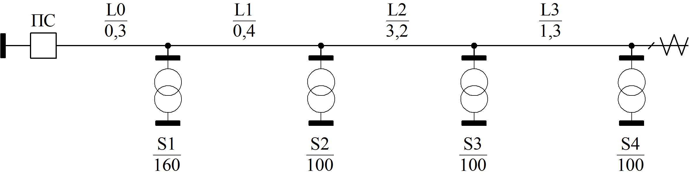
Рисунок 1 – Нова узагальнена структура №1

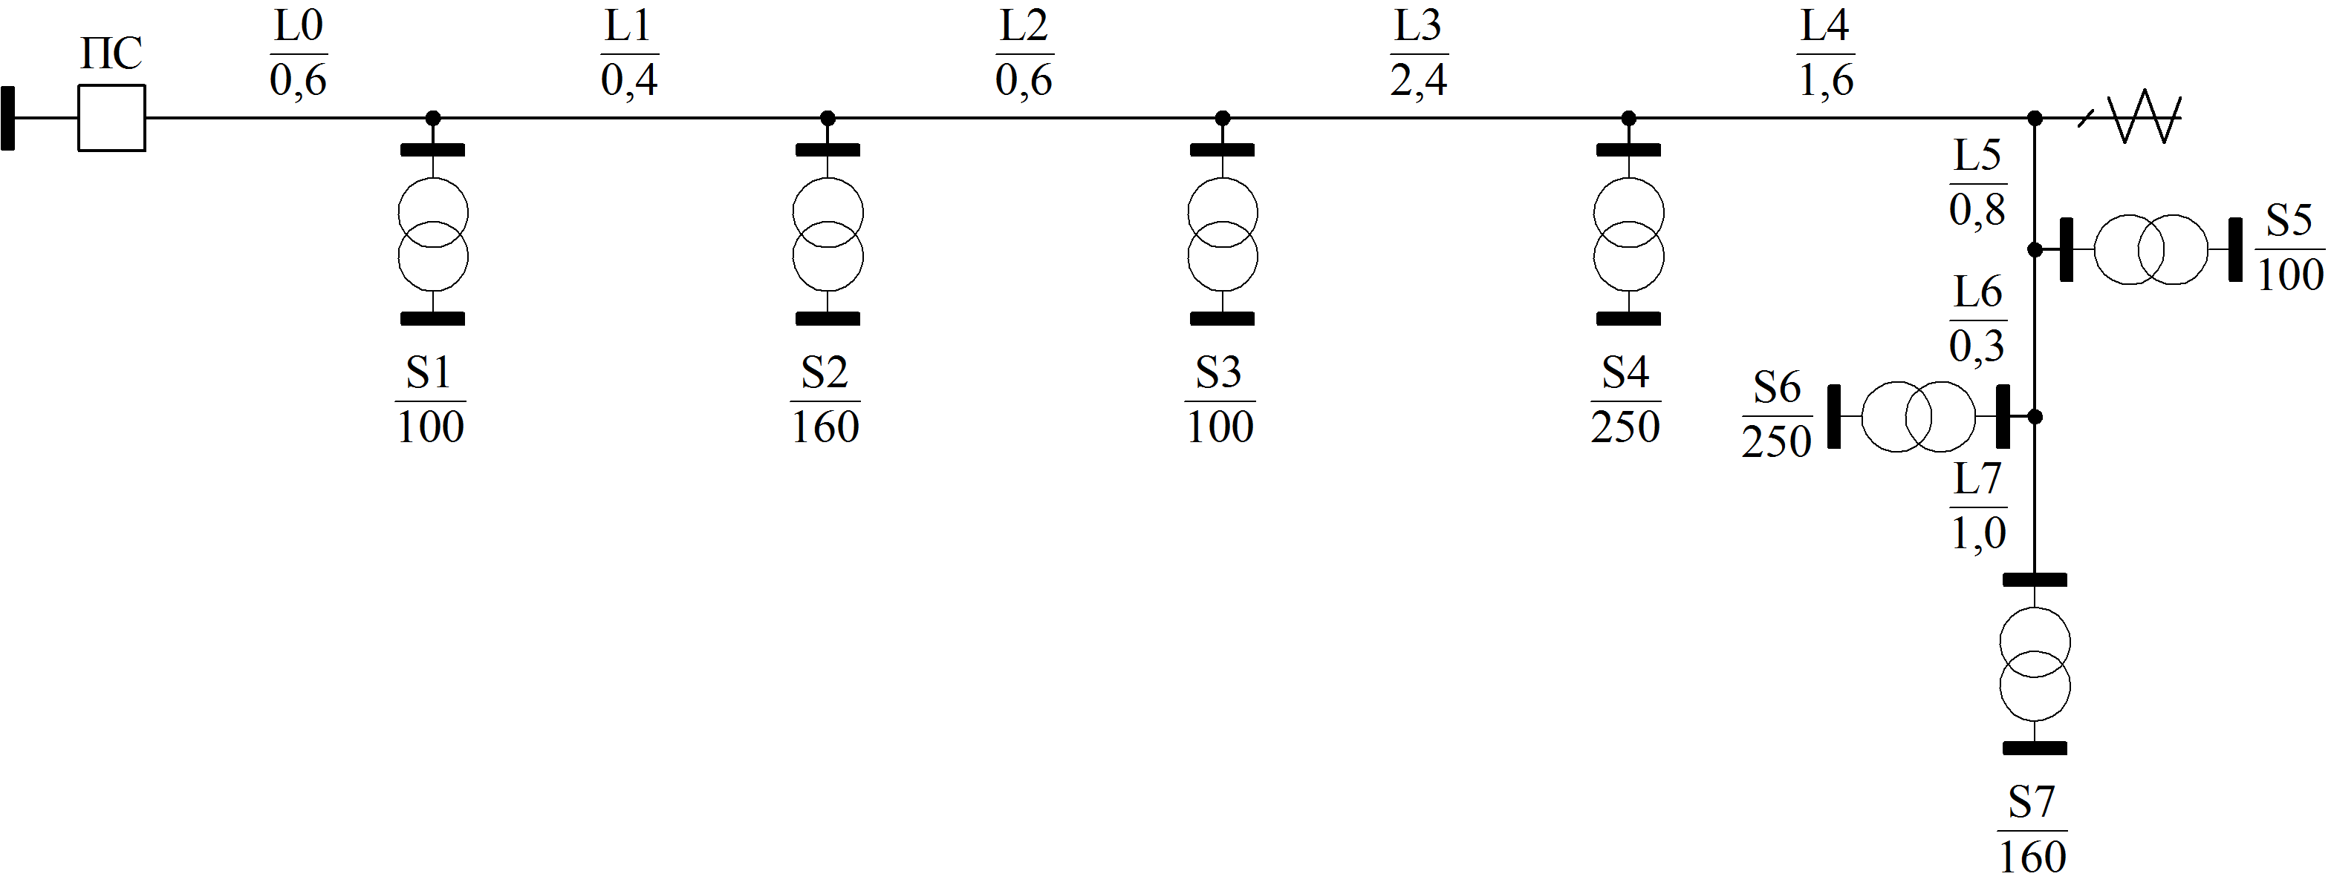
Рисунок 2 – Нова узагальнена структура №2
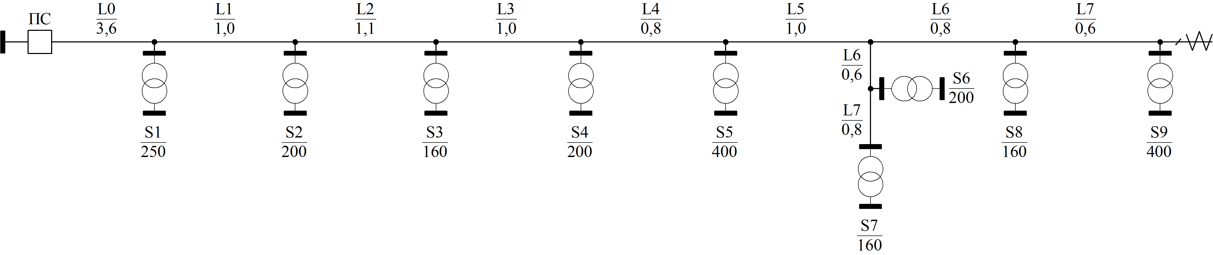
Рисунок 3 – Нова узагальнена структура №3

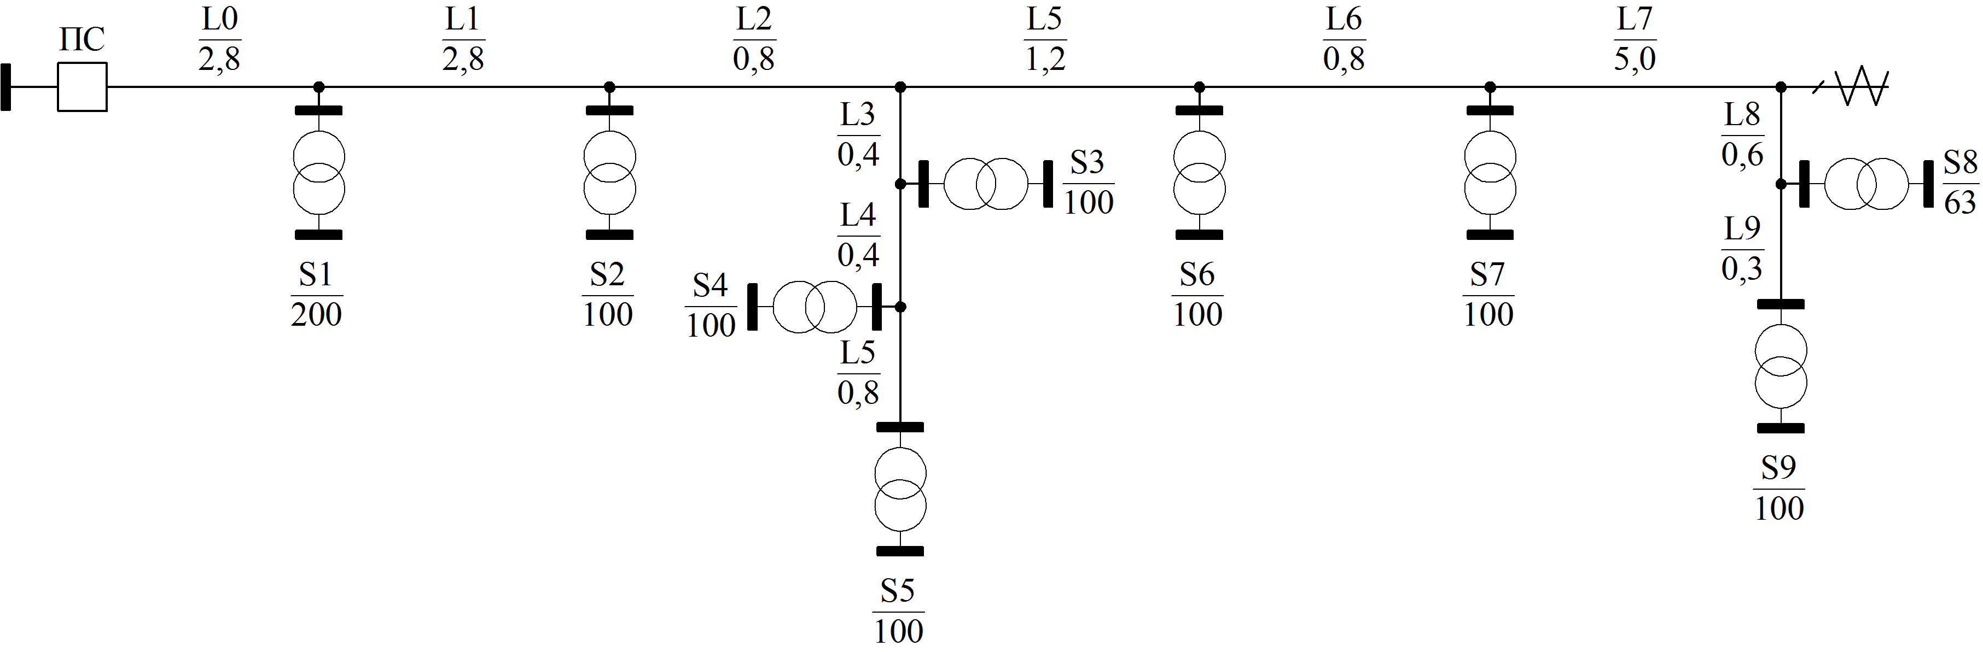
Рисунок 4 – Нова узагальнена структура №4

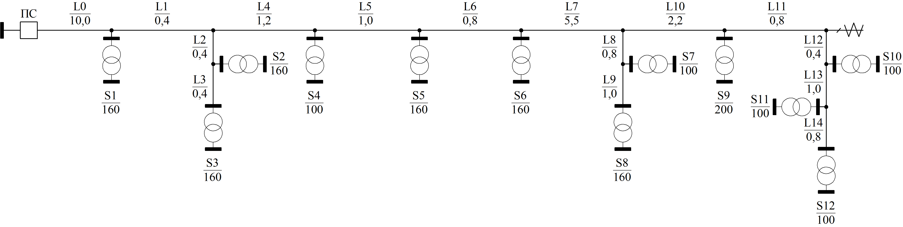
Рисунок 5 – Нова узагальнена структура №5
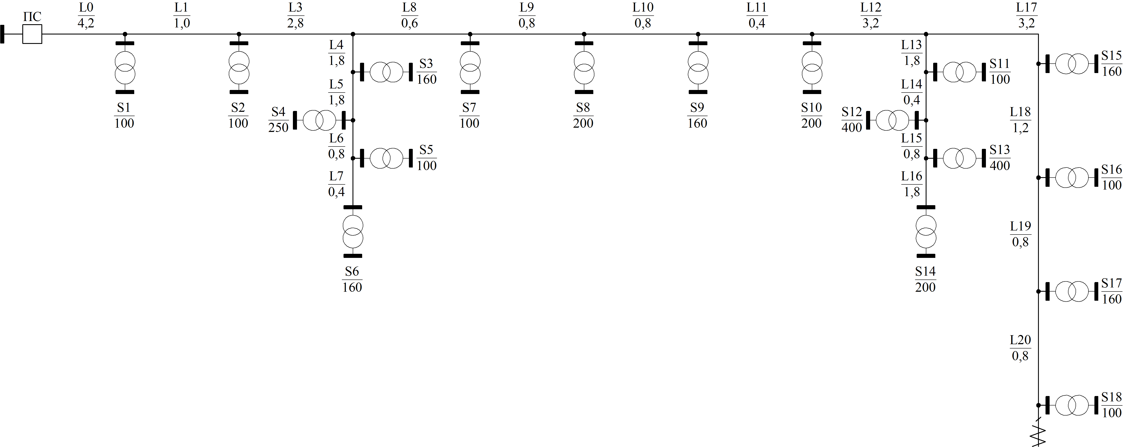

Рисунок 6 – Нова узагальнена структура №6

Кількісна приналежність РМПЛ до узагальнених структур зображена на рисунку 7.
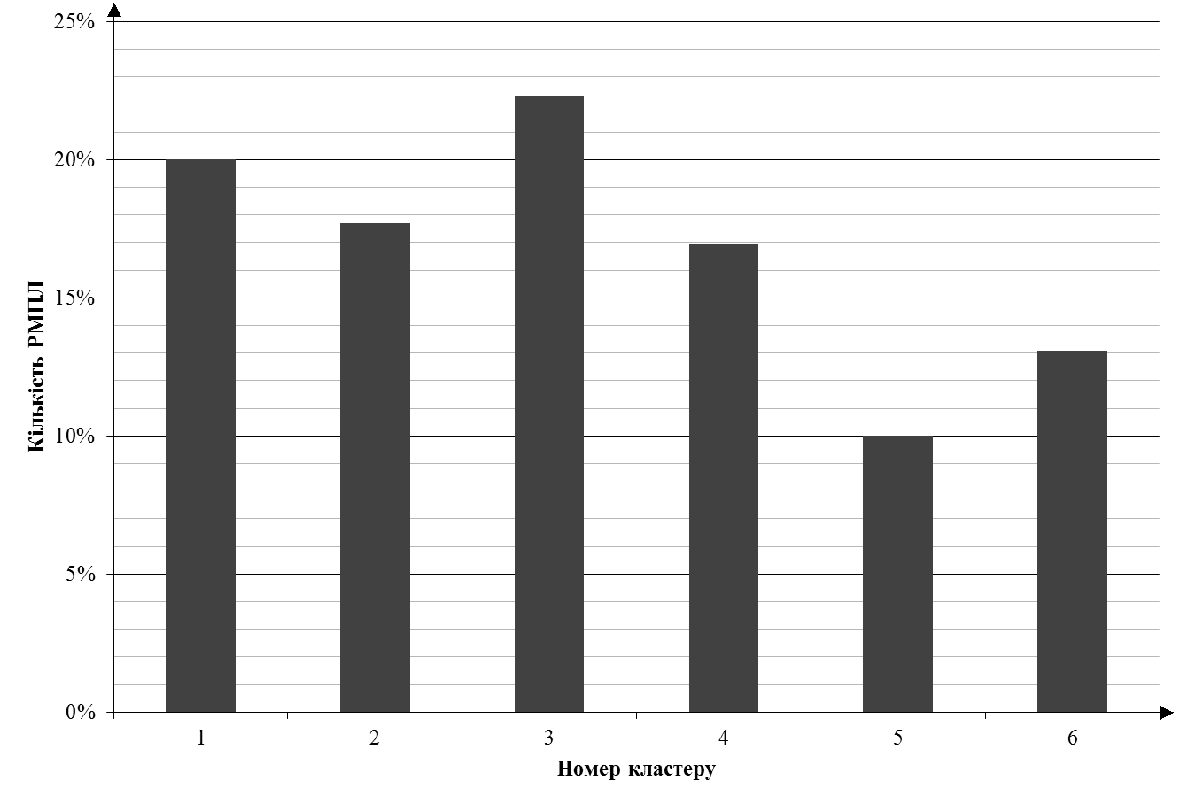
Рисунок 7 – Приналежність об’єктів до узагальнених моделей
Висновки
Отримані нові узагальнені структури розподільних електричних мереж напругою 10кВ, які враховують зміни, що відбулися в них за останні 30 років.
На основні отриманих узагальнених структур РМПЛ можуть бути розроблені рекомендації та методики по застосуванню в них засобів підвищення надійності.
Створена модель ШНМ підлягає простій модифікації і, за необхідністю, дозволяє отримати узагальнені структури РМПЛ для усіх регіонів України.
В роботі розглядалися райони електричних мереж Чернігівської області, які пов’язані територіальними, економічними та соціальними особливостями.

Література
- Ali A. Chowdhury Distribution System Reliability: Practical Methods and Applications. [Text] / Ali A. Chowdhury, Don O. Koval – IEEE Press Series on Power Engineering, 2009. – 532p.
- Зорин В.В., Буйный Р.А. Выбор средств повышения надежности в условиях рыночных отношений // Светотехника и электроэнергетика. – 2003. –№3. – С.61-67.
- Прусс В. Л. Повышение надёжности сельских электрических сетей [Текст] / В. Л. Прусс, В. В. Тисленко. – Л.: Энергоатомиздат. Ленингр. отд-ние, 1989. – 208 с.: ил.
- Куценко Г.Ф. Исследование основных характеристик ВЛ 6-10 кВ сельскохозяйственного назначения [Текст] / Г.Ф. Куценко, А.А. Парфёнов – Вестник ГГТУ им. П.О. Сухого. – 2001. –№2 – С. 28-32.
- Миркес Е. М. Нейроинформатика: Учеб. пособие для студентов [Текст] / Е. М. Миркес. Красноярск: ИПЦ КГТУ, 2002. – 347 с.

